Для заказа доставки работы
воспользуйтесь поиском на сайте http://www.mydisser.com/search.html

МІНІСТЕРСТВО ОСВІТИ І НАУКИ УКРАЇНИ НАЦІОНАЛЬНИЙ ТЕХНІЧНИЙ УНІВЕРСИТЕТ «ХАРКІВСЬКИЙ ПОЛІТЕХНІЧНИЙ ІНСТИТУТ»
ДЕМІДОВА ЮЛІЯ ЄВГЕНІВНА
УДК 628.358:66.023.2
ТЕОРЕТИЧНІ Й ЕКСПЕРИМЕНТАЛЬНІ ДОСЛІДЖЕННЯ ПРОЦЕСІВ ЕЛЕКТРОКОАГУЛЯЦІЇ ТА КАВІТАЦІЇ ПРИ ПЕРЕРОБЦІ ВУГЛЕВОДНЕВМ1СНИХ СТОКІВ
Спеціальність 05.17.08 - процеси та обладнання хімічної технології
Автореферат дисертації на здобуття наукового ступеня кандидата технічних наук
Харків-2013

Дисертацією є рукопис
Роботу виконано на кафедрі хімічної техніки та промислової екології Національного технічного університету «Харківський політехнічний інститут» Міністерства освіти і науки України
Науковий керівник: кандидат технічних наук, доцент
Назарян Мирон Мигранович.
Харківський інститут управління, професор кафедри менеджменту'
Офіційні опоненти: доктор технічних наук, професор
Атаманюк Володимир Михайлович,
Національний університет «Львівська політехніка», завідувач кафедри хімічної інженерії
кандидат технічних наук, доцент Михайловський Яків Еммануїлович.
Сумський державний університет.
доцент кафедри процесів та обладнання хімічних та
нафтопереробних виробництв
Захист відбудеться 22 червня 2013 р. о 10⁰⁰ годині на засіданні спеціалізованої вченої ради Д 64.050.05 у Національному технічному університеті «Харківський політехнічний інститут» за адресою: 61002, Харків, вул. Фрунзе, 21.
З дисертацією можна ознайомитися у бібліотеці Національного технічного університету «Харківський політехнічний інститут» за адресою: 61002, Харків, вул. Фрунзе, 21.
Автореферат розіслано 21 травня 2013 р.
Вчений секретар
спеціалізованої вченої ради Тимченко В.К.

ЗАГАЛЬНА ХАРАКТЕРИСТИКА РОБОТИ

Актуальність теми. Однією з проблем хімічних технологій у забезпеченні охорони навколишнього середовища є очищення промислових вуглеводневмісних стічних вод (ВСВ). Найбільш поширеними токсичними вуглеводнями є нафтопродукти, які містяться у стічних водах хімічних, нафтохімічних, нафтопереробних виробництв, транспортних підприємств і нафтобаз. Значна частина вуглеводнів зі стоками потрапляє у акваторії. Особливе занепокоєння викликає постійно зростаюче забруднення Азовського і Чорного морів вуглеводнями, вміст яких істотно перевищує граничнодопустимий рівень концентрації.
Для виключення негативних наслідків ВСВ до скидання у водні об'єкти підлягають очищенню до допустимого рівня вмісту вуглеводнів у стоках. Це здійснюється спеціальними системами очищення, до складу яких входять відстійні резервуари.
Після витримки у відстійниках у ВСВ залишаються переважно стабільні та нестабільні емульсії вуглеводнів. Ці вуглеводневі складові найважче піддаються вилученню. Для переробки таких стоків найбільш перспективною є апаратурно-технологічна схема, заснована на інтеграції процесів електрокоагуляційної та кавітаційної обробки ВСВ. Ефективність її застосування безпосередньо залежить від повноти інформації щодо хімічного складу очищуваних стоків, так і характеристик апаратних засобів і процесів, що проходять у них. Тому актуальним науковим завданням, що визначило напрямок дисертаційної роботи, стало дослідження основних закономірностей процесів електрокоагуляції і кавітації водного технологічного середовища, насамперед, визначення параметрів процесів, необхідних умов та особливостей їхнього перебігу для створення апаратурно-технологічних засобів і сучасної хімічної технології. Запропонована технологія забезпечує відокремлення домішок і отримання води із залишковим вмістом вуглеводнів, який допускає її скидання у водойми.
Зв'язок з науковими програмами, планами, темами. Дисертаційну роботу виконано згідно з планом проведення науково-дослідних робіт кафедри хімічної техніки та промислової екології НТУ «ХПІ» у межах держбюджетних науково-дослідних робіт МОН України: «Створення науково обґрунтованих моделей фізико-хімічних процесів у перспективних технологіях з енергозбереженням» (ДР № 0105U000583); «Підвищення енергоефективності технологічних систем методом математичного моделювання фізико-хімічних і теплофізичних процесів» (ДР № 0110U001248), де здобувач був відповідальним виконавцем окремих етапів зазначених вище робіт.
Мета і завдання дослідження. Мета роботи – створення для переробки стічних вод, що містять вуглеводні, зокрема нафтопродукти, науково обґрунтованих апаратурно-технологічних рішень, які забезпечують зниження їхнього вмісту до екологічно безпечного рівня.
Для досягнення мети поставлено такі науково-дослідні завдання:
– обґрунтувати доцільність використання процесів електрокоагуляції і кавітації для переробки вуглеводневмісних промислових стічних вод;
– визначити основні характеристики коагулюючої активності гідроксиду алюмінію, який утворюється в електродній камері, стосовно емульгованих вуглеводнів;
– встановити закономірності процесу виділення вуглеводнів з ВСВ у колонному електрокоагуляторі та визначити механізми, які забезпечують зниження енергоспоживання і скорочення витрат металу анода;
– розробити математичні моделі процесу й оцінки якості переробки стічних вод у колонному електрокоагуляторі;
– визначити вплив кавітаційних явищ на процес деструкції емульгованих вуглеводнів та встановити закономірності перероблення ВСВ у гідродинамічному кавітаторі;
– розробити апаратурно-технологічну схему переробки ВСВ з використанням процесів електрокоагуляції та кавітації, які дозволяють вийти на екологічно безпечний залишковий рівень вмісту вуглеводнів.
Об'єкт дослідження – процеси електрокоагуляційної та кавітаційної переробки стічних вод, що містять вуглеводні.
Предмет дослідження – закономірності впливу параметрів процесів електрокоагуляції та кавітації на якість переробки ВСВ.
Методи досліджень. Теоретичні аспекти дисертаційної роботи базуються на методі системного аналізу технологій, процесів, також апаратних засобів переробки стічних вод: електрокоагуляційний і кавітаційний методи очищення гетерогенних водних систем – для попередньої та глибокої переробки стоків; метод повного факторного експерименту – для оцінювання впливу відхилень основних факторів на якість переробки ВСВ; математичне моделювання – для обчислення значень параметрів технологічних процесів без проведення експерименту; методи математичної статистики – для обробки результатів досліджень.
Наукова новизна одержаних результатів полягає у тому, що вперше:
– розроблено науково обґрунтовану апаратурно-технологічну схему переробки ВСВ із використанням процесів електрокоагуляції та кавітації, які забезпечують екологічно безпечний залишковий рівень вмісту вуглеводнів;
– встановлено і науково обґрунтовано залежність структури електрогенерованого коагулянту, електрокінетичного потенціалу його частинок від часу перебування електроліту в електродній камері апарата та визначено закономірності зміни активності коагулянту стосовно взаємодії із емульгованими складовими ВСВ;
– визначено закономірності процесу переробки ВСВ при зміні складу і дози коагулянту, концентрації вуглеводнів і рН стоків, динаміки рідкої фази в колонному електрокоагуляторі, доведено доцільність застосування у процесі переробки стоків коагулянту, утвореного протягом 10 с;
– на основі експериментальних даних визначено структуру потоків у реакційній, коагуляційній, відстійній камерах апарата та отримано математичну модель процесу переробки ВСВ у колонному електрокоагуляторі;
– розроблено модель процесу термічного окислення емульгованих частинок вуглеводнів, установлено закономірності процесу деструкції частинок під час кавітації;
– обґрунтовано основні закономірності впливу на ступінь і якість очищення ВСВ розміру часток емульсії; початкової концентрації вуглеводнів у стоках, ступеня аерації ВСВ, кутової швидкості обертання рухомого диска і кратності обробки в кавітаторі.
Практичне значення отриманих результатів для хімічних, нафтохімічних виробництв та транспортних підприємств полягає в розробці комплексу науково обґрунтованих рекомендацій для використання під час модернізації існуючих та створенні перспективних технологій переробки промислових вуглеводневмісних стоків та стоків морського транспорту, що забезпечують виділення домішок і отримання води із залишковим вмістом вуглеводнів, допустимим при скиданні у водойм. Запропоновані заходи щодо модернізації конструкції електрокоагулятора та зниженні металоємності за умови зменшення висоти колонної частини; у зменшенні витрат електроенергії, коагулянту і металу анода шляхом реалізації пропозицій щодо вибору об’єму електродної камери, площі електродів, струмового навантаження, виходячи з часу перебування електроліту в електродній камері 10 с; у визначенні механізмів впливу на процес переробки ВСВ у гідродинамічному кавітаторі для досягнення залишкових концентрацій вуглеводнів, які не перевищують 0,1 мг/л.
Науково-практичні результати роботи впроваджено в проекті установки очищення ВСВ у ПФ «Коннект Інтернейшл-Харків» (м. Харків) та ТОВ НВФ «Електрохімічні технології» (м. Харків), а також у навчальний процес НТУ «ХПІ» при підготовці фахівців за спеціальністю 7.090.220 «Обладнання хімічних виробництв та підприємств будівельних матеріалів» та 7.090.221 «Обладнання переробних та харчових виробництв».
Особистий внесок здобувача. Усі основні положення дисертації, які винесено на захист, одержано здобувачем самостійно. Серед них: планування та виконання експериментальної частини з дослідження особливостей технологічних процесів переробки ВСВ у колонному електрокоагуляторі та гідродинамічному кавітаторі; створення математичних моделей процесів; вибір методів досліджень; обробка та аналіз отриманих результатів; розробка апаратурно-технологічної схеми очищення ВСВ; формулювання висновків. Постановка мети та завдань дослідження, обговорення та аналіз одержаних результатів здійснювалося разом із науковим керівником.
Апробація результатів дисертації. Основні результати досліджень і головні положення дисертації доповідалися та обговорювалися на: VI Міжнародній конференції «Екоінформ» (м. Харків, 2009 р.); ХVIІ, ХVIІІ, ХІХ Міжнародних науково-технічних конференціях «Екологічна та техногенна безпека. Охорона водного і повітряного басейнів. Утилізація відходів» (м. Харків, 2009–2011 рр..); XII, XIV Міжнародних науково-технічних конференціях «Інформаційні технології: наука, техніка, технологія, освіта, здоров'я» (м. Харків, 2009, 2011 рр.); I, II Міжгалузевих науково-практичних конференціях молодих вчених і фахівців у галузі проектування підприємств гірничо-металургійного комплексу, енерго- та ресурсозбереження, захисту навколишнього середовища «Інноваційні шляхи модернізації базових галузей промисловості, енерго- та ресурсозбереження, охорона навколишнього природного середовища» (м. Харків, 2012–2013 рр.).
Публікації. За темою дисертації опубліковано 19 праць, з яких 6 – у наукових фахових виданнях України, 1 – у іноземному виданні, 1 – патент України на винахід, 11 – у матеріалах конференцій.
Структура та обсяг роботи. Дисертація складається зі вступу, п’яти розділів, висновків до розділів, загальних висновків, списку використаних джерел, додатків. Загальний обсяг роботи становить 199 сторінок, з них 134 сторінки основного тексту, 27 рисунків по тексту, 18 рисунків на 9 окремих сторінках, 19 таблиць по тексту і 3 додатки на 33 сторінках, список використаних джерел з 230 найменувань на 23 сторінках.

ОСНОВНИЙ ЗМІСТ РОБОТИ

У вступі обґрунтовано актуальність теми, сформульовано мету і завдання дослідження, визначено об'єкт і предмет дослідження, показана наукову новизну і практичне значення отриманих результатів, а також особистий внесок здобувача.
У першому розділі проведено аналіз основних напрямів розвитку сучасних технологій, апаратних засобів і процесів переробки вуглеводневмісних стоків. Наведено основні характеристики ВСВ, що містять вільні, емульговані та розчинені нафтопродукти концентрацією до 20 г/л. Аналіз існуючого рівня технологій переробки стічних вод, що містять вуглеводні, доводить особливу гостроту й актуальність розроблення сучасної економічно ефективної технології переробки вуглеводневмісних стоків, що містять стабільні емульговані вуглеводні, до екологічно безпечного рівня, який становить 0,1 мг/л. Саме ці складові вуглеводнів і викликають найбільшу складність під час очищення стічних вод. Очищення ВСВ від вільних і великих (~50 мкм) нестабільних емульгованих частинок вуглеводнів є вирішеним завданням для хімічної технології і здійснюється в резервуарах для збирання стоків. Шляхом гравітаційного розділення з ВСВ видаляється більша частка вуглеводнів. Традиційно відстояні ВСВ попередньо обробляють коагулянтами і сепарують у статичних і динамічних відстійниках, гідроциклонах, флотаторах до рівня (15–20) мг/л. Переробка ВСВ принципово може бути забезпечена фільтрацією на мембранних, сорбційних фільтрах або в електроімпульсних, ультразвукових апаратах і за допомогою УФ-випромінюванням. Однак, це пов'язано з необхідністю використання великої кількості різнорідного, унікального енергоємного обладнання, хімічних реагентів, витратних матеріалів, заміни, регенерації фільтруючого обладнання та ін., а, отже, і зазначними фінансовими витратами.
Вказаних недоліків у певній мірі позбавлена апаратурно-технологічна схема, заснована на процесах, які відбуваються під час електрокоагуляційної та кавітаційної обробки водних систем, що містять вуглеводні. Перспективними апаратурними засобами для реалізації є колонний електрокоагулятор і гідродинамічний кавітатор.
Другий розділ присвячено експериментальному дослідженню особливостей процесу електрокоагуляції вуглеводнів і визначенню механізмів, які забезпечують підвищення ефективності роботи колонного електрокоагулятора. Експерименти проведено у лабораторії кафедри хімічної техніки та промислової екології НТУ «ХПІ».
Ефективність роботи електрокоагулятора визначається питомими витратами електроенергії, металу анода на створення коагулянту і досягненням необхідної якості очищення стоків.
Процеси електрохімічного очищення води від різних забруднень у відомих типах електрокоагуляційних апаратів, у тому числі колонних, звичайно розглядаються поза їх залежністю від властивостей коагулянту і часу його утворення в електродній камері, не враховується вплив гідродинаміки потоку в реакційній камері апарата, дисперсний склад частинок гідроксиду алюмінію і вплив їх розмірів на швидкість коагуляції частинок вуглеводнів та якість очищення ВСВ.
Встановлено, що властивості й основні характеристики електрогенерованого коагулянту істотно залежать від часу його утворення, а показники якості та швидкості очищення ВСВ від вуглеводнів визначаються як часом утворення коагулянту та його дисперсністю, так і гідродинамічними характеристиками потоків у реакційній камері апарата.
Експериментальні дослідження процесу утворення коагулянту здійснено в електрохімічній комірці з вертикально встановленими плоскими алюмінієвими електродами, що мають міжелектродний зазор 10 мм, в інтервалі часу 10–40 с за густини анодного струму 0,2 А/см², рН електроліту 6,4. Вивчення складу частинок електрогенерованого гідроксиду алюмінію показало, що вони полідисперсні, їх розміри (d_{i}) становлять від 0,2 до 6,0 мкм. Найбільша кількість частинок знаходиться в межах (0,2–2,2) мкм. За умови збільшення часу утворення гідроксиду алюмінію від 10 с до 40 с ймовірність появи дрібних частинок коагулянту (діаметром 0,2–0,6 мкм) зменшується приблизно на 20–30 %, а частинок з розмірами (1,0–2,2) мкм – збільшується.
Встановлено, що за умови тривалості перебування електроліту в електродній камері апарата Т_{а} = 10 с утворюється коагулянт, який має переважно тонкодисперсні фракції, а за умови збільшення Т_{а} відбувається збільшення його частинок, зменшення їх електрокінетичного потенціалу і зміщення рН електроліту в лужну зону. Це підтверджено експериментальними залежностями рН середовища і ζ-потенціалу частинок коагулянту від часу перебування електроліту в електродній камері коагулятора при 10 с ≤ Т_{а} ≤ 40 с, які мають вигляд:

$\text{pH}\left(T_{a}\right)=C_{0}+C_{1}\left(T_{a}−\text{10}\right)$, (1)
$ζ\left(T_{a}\right)=B_{0}+B_{1}\left(T_{a}−\text{10}\right)$, (2)

де С₀, С₁, В₀, В₁ – постійні коефіцієнти рівнянь: С₀ = 6,5; С₁ = 0,033∙1/с; В₀ = 62 мВ; В₁ = – 0,97 мВ/с.
Розміри частинок електрогенерованого коагулянту і значення їх електрокінетичного потенціалу впливають на процес коагуляції емульгованих вуглеводнів ВСВ. Вивчення швидкості коагуляції вуглеводнів здійснено під час очищення стоків з рН = 6,4 і вмістом емульгованої фази вуглеводнів К_{н} = 4 г/л гідроксидом алюмінію, отриманим за умови зміни часу його утворення від 10 до 40 с. Доза коагулянту змінювалася в діапазоні Д_{к} = (30–80) мг/л. Визначено порогові значення дози введеного у ВСВ коагулянту для швидкої коагуляції частинок вуглеводнів (рис. 1).
Встановлено, що в діапазоні зміни ζ-потенціалу частинок коагулянту від 33 мВ до 62 мВ і малих дозах коагулянту Д_{к} = (30–40) мг/л триває процес повільної коагуляції частинок вуглеводнів. Зі збільшенням дози коагулянту до 50 мг/л і ζ-потенціалу до 62 мВ відповідно досягається швидка коагуляція вуглеводнів. За умови ζ = 33 мВ порогова доза коагулянту повинна становити не менше 80 мг/л. Наведені дані свідчать про те, що за складом і характеристиками електрогенерований коагулянт, який утворюється протягом 10 с, має значення ζ-потенціалу до 62 мВ, найбільшу коагулюючу активність і забезпечує швидку коагуляцію частинок вуглеводнів за мінімальних його доз.
Рис. 1. Залежність швидкості коагуляції вуглеводнів від електрокінетичного потенціалу частинок гідроксиду алюмінію і дози коагулянту
1 – Д_{к} = 30 мг/л; 2 – Д_{к} = 40 мг/л; 3 – Д_{к} = 50 мг/л;
4 – Д_{к} = 60 мг/л; 5 – Д_{к} = 80 мг/л; К_{н} = 4 г/л, рН = 6,4
Емульговані вуглеводні ВСВ мають розміри частинок, що змінюються в діапазоні 2,4 мкм ≥ d_{i} ≥ 0,2 мкм. Швидкість коагуляції таких частинок (V_{к}) за умови впливу гідроксиду алюмінію залежить від їх розмірів (d_{i}). Дослідженнями встановлено, що V_{к} знижується під час збільшення розміру частинок емульгованих вуглеводнів за лінійним законом

$V_{к}=\text{13},5⋅{\text{10}}^{2}−6,\text{75}⋅{\text{10}}^{8}⋅d$, (3)

де d – розмір емульгованих частинок вуглеводнів, м.
Дослідження впливу коагулянту, отриманого при Т_{а} = 10–40 с, на ступінь очищення стоків (Ф%) здійснено для ВСВ з концентрацією емульгованих вуглеводнів К_{н} = 4 г/л залежно від дози коагулянту Д_{к} = (10–90) мг/л. У відповідності з даними експерименту доза коагулянту, яка необхідна для очищення ВСВ до рівня більшого ніж 99%, в залежності від часу розчинення анода визначена співвідношенням
$Д_{к}\left(T_{a}\right)=Д_{0}+Д_{1}\left(T_{a}−\text{10}\right)+Д_{2}{\left(T_{a}−\text{10}\right)}^{2}$, (4)
де Д₀, Д₁, Д₂ – постійні коефіцієнти рівняння: Д₀ = 50 мг/л; Д₁ = 0,45 мг/л∙с; Д₂ = 0,0133 мг/л∙с².
При Т_{а} = 10 с і К_{н} = 2–8 г/л отримано криві залежності ступеня очищення стічних вод від дози гідроксиду алюмінію (рис. 2), з яких видно, що за умови збільшення дози коагулянту на початковому етапі відбувається значне збільшення ступеню очищення. Надалі швидкість зміни ступеня очищення зменшується. За максимум ступеня очищення умовно приймається значення Ф ≥ 99%, яке залежно від концентрації вуглеводнів у ВСВ досягається за різних доз коагулянту. За умови концентрації вуглеводнів К_{н} = 2 г/л максимальний ступінь очищення забезпечується додаванням коагулянту в дозі 30 мг/л. Зі збільшенням вуглеводневмісту стоків значення Ф > 99% досягається за великих доз коагулянту і за К_{н} = 8 г/л, Д_{к} = 80 мг/л.
Рис. 2. Залежність ступеня очищення від дози гідроксиду алюмінію і концентрації вуглеводнів
1 – К_{н} = 2 г/л; 2 – К_{н} = 4 г/л; 3 – К_{н} = 6 г/л;
4 – К_{н} = 8 г/л; Т_{а} = 10 с; рН = 6,4.
Доза коагулянту
Отримано залежність дози коагулянту від вуглеводневмісту К_{н} у стоках у вигляді рівняння

$Д_{к}\left(К_{н}\right)=b_{1}⋅К_{н}+b_{2}⋅К_{н}^{2}$, (5)

де b₁, b₂ – постійні коефіцієнти рівняння: b₁=0,15∙10^{–1}, b₂= – 0,65∙10⁻³ л/г.
Залежність (5) дозволяє забезпечити мінімальні питомі витрати електроенергії й металу анода на очищення ВСВ у електрокоагуляторі від вуглеводнів до рівня Ф > 99%. Струмове навантаження на електродах для досягнення необхідного значення Д_{к} визначається згідно з законом Фарадея за умови

$i_{a}={Д_{к}⋅Q}/{k_{е}}⋅η⋅S_{a}$, (6)

де i_{a} – густина анодного струму, А/см²; Q – витрата води, що очищується, м³/хв; Д_{к} – доза коагулянту, мг/л; S_{a} – сумарна площа анода, см²; k_{е} – електрохімічний еквівалент металу анода, k_{е} = 0,0056 г/А∙хв; η – коефіцієнт виходу металу анода по струму, η = 0,8.
На ступінь очищення стоків суттєво впливає ефективність перемішування потоків у реакційній камері електрокоагулятора, яка визначається швидкістю подання ВСВ – W₁ і електрогенерованого коагулянту – W₂ у камеру змішування апарата.
Швидкість подання ВСВ варіювали в діапазоні 0,2–1,0 м/с, одночасно змінювали швидкість подання коагулянту W₂ = 0,5∙W₁. У перетинах h = 0,5–0,6 ступінь очищення стоків не досягає значень Ф > 99%, за h = 0,7 значення Ф > 99% досягається, коли W₁ = 0,6 м/с і W₂ = 0,3 м/с відповідно. У перетині h = 1,0, Ф > 99% забезпечується в діапазоні зміни W₁ = 0,4–0,8 м/с і W₂ = 0,2–0,4 м/с (рис. 3).
Рис. 3. Залежність ступеня очищення від швидкості подання ВСВ – W₁ і коагулянту – W₂ в перетинах реакційної камери h = 0,5-1,0
1 – h = 0.5; 2 – h = 0.6; 3 – h = 0.7; 4 – h = 0.8;
5 – h = 0.9; 6 – h = 1.0 при W₂ = 0,5∙W₁,
К_{н} = 4 г/л, рН = 6,4, Д_{к} = 50 мг/л.
Встановлено закономірності, що характеризують умови змішування потоків ВСВ та гідроксиду алюмінію, забезпечують можливість інтенсифікації процесу очищення ВСВ без зниження якості й дозволяють зменшити висоту реакційної камери до рівня h = 0,7.
Швидкість подання компонентів W₁(W₂), м/с

Третій розділ присвячено дослідженню структури потоків у електрокоагуляторі й моделюванню процесу очищення ВСВ від вуглеводнів. Структура потоків істотно впливає на процес очищення ВСВ. Математичний опис реальних потоків прийнято подавати у вигляді типових моделей (ідеального змішування, ідеального витіснення, дифузійної або коміркової моделі). Тип моделі потоку, що адекватно подає реальний фізичний процес, встановлюються на основі експериментальних даних. Для цього проведено експерименти, в яких визначено імпульсні перехідні функції (С-криві) за імпульсного подання трасера в потік води.
На рис. 4. показано С-криву (крива 1) для зони коагуляції, де C_{i} (Θ) – відносне значення концентрації трасера від безрозмірного часу Θ:

C_{i} (Θ) = $[{t_{n_{i}}}/{{Δt}_{i}}][C_{i}(t_{k})/{\sum_{k=1}^{m}{C_{i}}}(t_{k})]$; Θ_{i}= t / $t_{n_{i}}$, (7)

де $t_{n_{i}}$ – час перебування трасера в i-й зоні апарата; C_{i} (t_{k}) – концентрація трасера в момент часу t_{k}; m – кількість вимірювань; Δt_{i} – інтервал вимірювань.
Апроксимацію гідродинамічної структури потоку здійснена за допомогою коміркової моделі виду

$С_{я}\left(θ\right)=[{\left(\text{Nθ}\right)}^{\text{N-1}}\left(N−1\right)!](\text{N/}\overset{−}{t})\text{exp}\left(−\text{θN}\right)$, (8)

де N=1/$σ_{θ}^{2}$ – кількість комірок моделі; $σ_{θ}^{2}$ – безрозмірна дисперсія часу перебування трасера в зоні апарата; $σ_{θ}^{2}={σ_{t^{2}}}/{{\bar{t}}^{2}}$; $\bar{t}$($σ_{θ}^{2}$) – перший (другий) центральні моменти часу перебування:
$\bar{t}=\sum_{j}{c_{j}{t_{j}}/{}\sum_{j}{c_{j}}}$,
$σ_{t}^{2}=(\sum_{j}{c_{j}{t^{2_{j}}}/{}\sum_{j}{c_{j}})−{\bar{t}}^{2}}$, (9)
C_{i} (Θ)
Θ
Рис. 4. С-криві на виході зони коагуляції
1 – експериментальна крива;
2 – С-крива коміркової моделі
2
1

де j – кількість вимірювань;
j = 1, 2, …, m.
Обчислення дають для зони коагуляції $σ_{θ}^{2}$= 0,161, N = 6. Відповідну С-криву наведено на рис. 4 (крива 2).
У дисертаційній роботі математичну модель процесу очищення ВСВ в електрокоагуляторі створено на основі коміркової моделі структури потоків з урахуванням коагуляції частинок вуглеводнів (кінетичний фактор) у вигляді системи диференційних рівнянь

${{\text{dC}}_{i}}/{\text{dt}}=(N/τ)(C_{i−1}−C_{i})−K_{i}C_{i}^{2}$, (10)

де С_{i} – концентрація вуглеводнів на виході i-ї комірки (i = 1, 2, …, N), мг/л; τ – час перебування, хв; К_{i} – константа швидкості коагуляції.
Чисельним інтегруванням для різних початкових значень концентрацій вуглеводнів С₀ = (0–8) г/л отримано, що встановлені значення концентрацій С_{i} (рис. 5) залежать від значення С₀, мають різні значення на виході кожної комірки, послідовно зменшуються, починаючи з виходу першої комірки, і на виході шостої комірки становлять (0,85÷1,1) мг/л. На виході четвертої комірки концентрація вуглеводнів становить 1,6–2,2 мг/л, що відповідає ступеню очищення ВСВ Ф ≥ 99 %. Це означає, що процес очищення в колонному електрокоагуляторі може бути завершений за умовами часу перебування потоку в зоні коагуляції на рівні четвертої комірки, що відповідає ~ 70% висоти реакційної камери апарата.
Рис. 5. Встановлені значення концентрацій вуглеводнів на виході комірки моделі за умови різних початкових концентрацій
1 – С₀ = 0,5г/л; 2 – С₀ = 1,0 г/л;
3 – С₀ = 2,0 г/л; 4 – С₀ = 5,0 г/л
N
C_{i}
У процесі експлуатації колонних електрокоагуляторів завжди можливі відхилення параметрів (К_{н}, i_{A}, Т_{а}, рН) від проектних значень. Тому важливо знати, які відхилення вказаних параметрів і які їх величини можна допустити, щоб зберегти якість очищення в допустимих межах. Методом повного факторного експерименту встановлено вплив переважних параметрів процесу на ступінь очищення і визначена математична залежність у вигляді лінійної регресії

$y=b_{0}x_{0}+b_{1}x_{1}+b_{2}x_{2}+b_{3}x_{3}+b_{4}x_{4}$, (11)

коефіцієнти якої (b_{i}) і визначають чутливість ступеня очищення (у) за факторами (x_{i}), яким відповідають: x₁ – i_{A} (густина анодного струму), x₂ – К_{н}, x₃ – рН, x₄ – Т_{а}. Номінальні значення параметрів прийнято рівними: К_{н} = 4 г/л; i_{A} = 0,16 А/см²; Т_{а} = 15 с; рН = 6,0. Варіації параметрів під час факторного експерименту становлять: ΔК_{н} = ±0,4 г/л; Δi_{A} = 0,04 А/см²; ΔТ_{а} = ±5 с; ΔрН = ±0,5.
Обчислені значення коефіцієнтів b_{i} дорівнюють: b₀ = 95,5775; b₁ = 1,3725; b₂ = – 0,9275; b₃ = 0,6775; b₄ = – 0,59, тобто найчутливішим для ступеня очищення є зміна густини анодного струму. Другим за значущістю є параметр К_{н}, негативний знак якого свідчить про зменшення ступеня очищення води за умови подальшого його збільшення. Параметри рН і Т_{а} відповідно впливають на ступінь очищення дещо менше.
Підтвердження значущості коефіцієнтів регресії здійснено t-критерієм Стьюдента. Перевірку адекватності рівняння (11) здійснено за F-критерієм Фішера. У розрахунках рівень значимості q = 5%.
Четвертий розділ присвячено експериментальному дослідженню процесів глибокого очищення ВСВ у гідродинамічному кавітаторі роторного типу.
Дослідження здійснено на дослідному зразку двокаскадного гідромеханічного кавітатора роторного типу, який складається з нерухомого (статора) і рухомого (ротора) дисків. Утворені в кавітаторі «каверни» (бульбашки) пульсують, багаторазово стискаючись і розширюючись з випромінюванням сферичних ударних хвиль. Під час «схлопування» кавітаційних бульбашок локально інтенсивно підвищуються температура і тиск, утворюються радіальні кумулятивні струмені. Температура всередині кавітаційного пухирця може істотно перевищувати температуру самозаймання вуглеводнів. Тому модель кавітаційної деструкції емульгованих вуглеводнів у ВСВ зведено до інтенсивного їх подрібнення під дією ударних хвиль, кумулятивних струменів і термічного окислення за умови впливу високих температур, що перевищують температуру самозаймання вуглеводнів.
Дослідження здійснено на модельній ВСВ, до складу якої входить суміш вуглеводнів та ПАР. Початкова концентрація вуглеводнів становить 10,6 мг/л. У вихідній ВСВ найбільша кількість частинок має розмір d > 4 мкм (рис. 6,
крива 1). Після першого циклу обробки (m) ВСВ у кавітаторі кількість частинок великого розміру (більше 4 мкм) зменшується, а часток з розміром (d ≤ 3 мкм) збільшується за умови незначної зміни початкової концентрації від К_{н} = 10,6 мг/л до К_{н} = 10,3 мг/л (рис. 7 а). Другий цикл обробки ВСВ зменшує частку емульгованих частинок розміром ~ 4 мкм у 6 разів, а кількість частинок розміром d ~ 2 мкм у стільки ж разів збільшується. Концентрація вуглеводнів у ВСВ після другого циклу обробки зменшилася на 0,9 мг/л, в той час як за перший цикл обробки – всього на 0,3 мг/л. Кожен наступний цикл обробки ВСВ зменшує частку великодисперсних частинок у ВСВ і збільшує частку дрібнодисперсних частинок, одночасно збільшуючи швидкість зміни концентрації. При К_{н} = 10,6 мг/л залишкова концентрація вуглеводнів досягає необхідних граничних значень К_{н} < 0,1 мг/л при m > 6.
Рис. 6. Розподіл емульгованих частинок за розмірами після обробки ВСВ в кавітаторі
1 – початкова ВСВ; 2 – ВСВ після 1-го циклу обробки; 3 – ВСВ після 2-го циклу обробки; 4 – ВСВ після 3-го циклу обробки; 5 – ВСВ після 4-го циклу обробки; 6 – ВСВ після 5-го циклу обробки
Розмір часток вуглеводнів
За умови зниження концентрації вуглеводнів К_{н} = (6,1; 2,7; 1,6) мг/л однакового початкового дисперсного складу (d ~ 4,2 мкм) для досягнення залишкових концентрацій значень К_{н} < 0,1 мг/л необхідна кількість циклів обробки ВСВ у кавітаторі зменшується від m = 7 за умови К_{н} = 10,6 мг/л до m = 6 (5; 4) за умови К_{н} = 6,1 (2,7; 1,6) мг/л відповідно. При цьому швидкість зміни концентрації вуглеводнів за кожний наступний цикл обробки збільшується (рис. 7а).
Дослідження зразків ВСВ з домінуючими розмірами частинок ~ 2,8 мкм і концентрацією К_{н} = (10,2; 6,4; 2,6; 1,4) мг/л показали, що зменшення початкового розміру емульгованих частинок приводить до зменшення кількості циклів обробки ВСВ у кавітаторі за умови рівних початкових концентрацій. Так, під час зміни розмірів частинок вуглеводнів у початковій ВСВ від d <4,2 мкм до
d < 2,8 мкм, необхідна кількість циклів обробка (m) зменшується на 1–2 одиниці (рис. 7 а, б), а значення швидкості зміни концентрації вуглеводнів за один цикл для ВСВ з розміром частинок d ~ 2,8 мкм збільшується.
Для очищення ВСВ у кавітаторі, що має максимальну частку емульгованих частинок розміром менше 1,4 мкм за умови початкової концентрації 10,4 мг/л, потрібно 5 циклів обробки; за умови К_{н} = 6,2 мг/л – m = 4; за умови К_{н} = 2,3 мг/л – m = 3; за умови К_{н} = 1,2 мг/л – m = 2 (рис. 7 в). Максимальна швидкість зміни залишкової концентрації досягається за 1–2 цикли обробки.
Аерація збільшує кількість кисню у ВСВ, необхідного для процесу термічного окиснення вуглеводнів під час кавітації. Дослідження впливу аерації ВСВ на процес очищення в кавітаторі показало, що введення повітря обсягом до (9–12) м³/м³ стоків, позитивно впливає на їх очищення в кавітаторі. Подальше збільшення об’єму повітря у ВСВ (більше 12 м³/м³ стоків) зменшує показники очищення і збільшує залишкову концентрацію вуглеводнів (рис. 8 а).
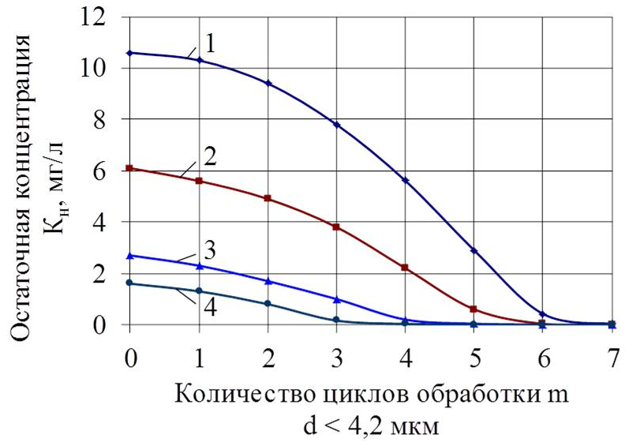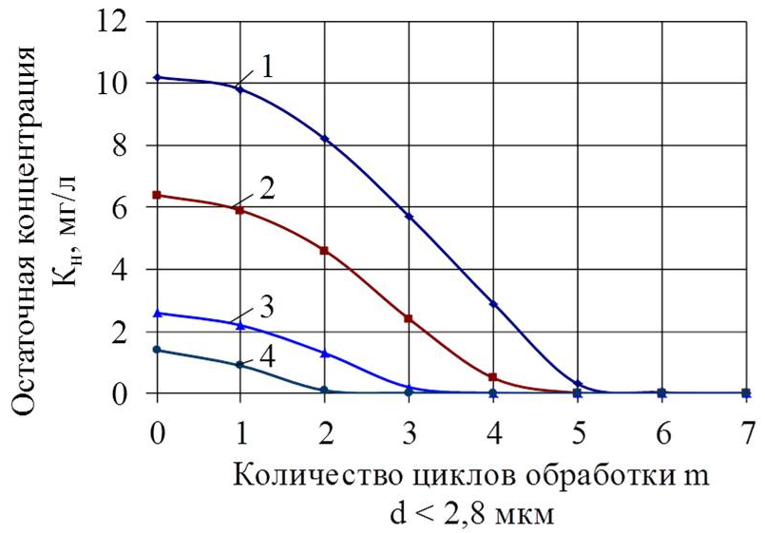
Рис. 7. Зміна залишкової концентрації вуглеводнів у ВСВ в залежності від кількості циклів обробки в кавітаторі і початкових концентрацій вуглеводнів:
а) 1 – К_{н}=10,6 мг/л; 2 – К_{н} =6,1 мг/л;
3 – К_{н} =2,7 мг/л; 4 – К_{н} =1,6 мг/л;
б) 1 – К_{н} =10,2 мг/л; 2 – К_{н} =6,4 мг/л;
3 – К_{н} =2,6 мг/л; 4 – К_{н} =1,4 мг/л;
в) 1 – К_{н} =10,4 мг/л; 2 – К_{н} =6,2 мг/л;
3 – К_{н} =2,3 мг/л; 4 – К_{н} =1,2 мг/л.
Залишкова концентрація К_{н}, мг/л
а
б
в
Кількість циклів обробки, m
d < 4,2 мкм
Залишкова концентрація К_{н}, мг/л
Кількість циклів обробки, m
d < 2,8 мкм
Залишкова концентрація К_{н}, мг/л
Кількість циклів обробки, m
d < 1,4 мкм
Кількість циклів обробки, m
d < 4,2 мкм

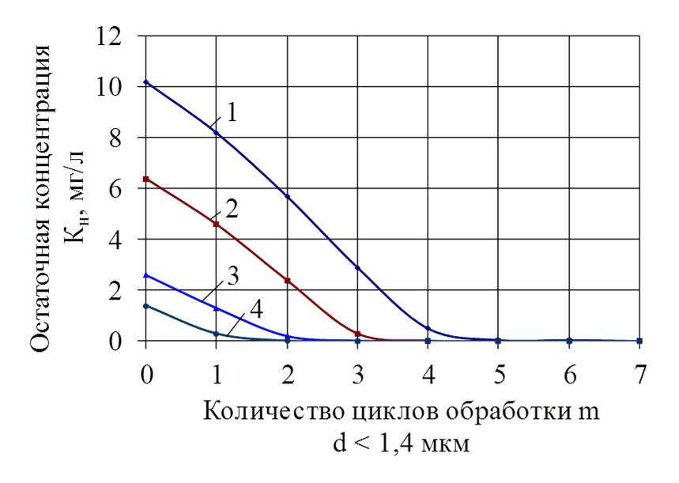

Зазначене явище, згідно з теоретичними уявленнями, можна пояснити пересиченням ВСВ зародками кавітації й погіршенням умов її зародження.
Ступінь впливу кавітації на оброблюване середовище залежить також від кутової швидкості обертання ротора. Кутову швидкість обертання ротора змінювали в діапазоні (209–418) с⁻¹. Результати експериментів показали, що недоцільно обирати кутову швидкість обертання ротора більше 314 с⁻¹.

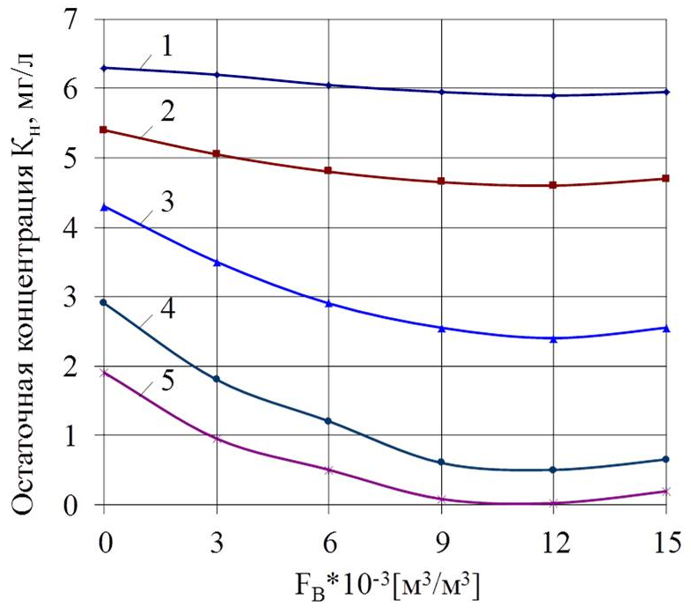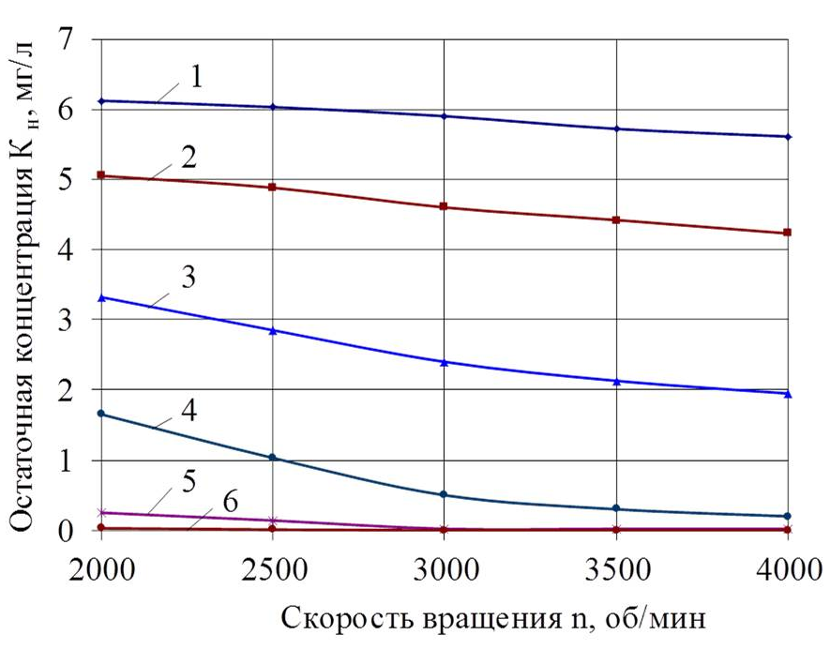
Обсяг повітря F_{B}*10⁻³[м³/м³]
209
262
314
366
418
Залишкова концентрація К_{н}, мг/л
Кутова швидкість обертання ротора n, с⁻¹.
а
б
Залишкова концентрація К_{н}, мг/л
Кутова швидкість обертання ротора n, с⁻¹.

Рис. 8. Залежність залишкової концентрації а) від об’єму повітря та кількості циклів обробки (m); б) від кутової швидкості обертання ротора та кількості циклів обробки (m):
1 – m= 1; 2 – m= 2; 3 – m= 3; 4 – m= 4; 5 – m= 5; 6 – m= 6.
Таким чином, на підставі експериментальних даних встановлено основні закономірності процесу обробки стоків у кавітаторі – впливу розміру часток емульсії, початкової концентрації вуглеводнів у стоках, об’єму подаваного в кавітатор повітря, кутової швидкості обертання рухомого диска і кратності обробки в кавітаторі на якість очищення ВСВ.
У п'ятому розділі викладено результати розробки апаратурно-технологічної схеми переробки ВСВ та її дослідно-промислової апробації.
Запропонована технологічна схема очищення ВСВ (рис. 9) містить резервуар для збирання ВСВ ємністю ~ 60 м³ (1). Відстояні в (1) вуглеводні потрапляють у збірники (3), а вода подається в резервуар (2), з якого перекачується на попереднє очищення в зону змішування електрокоагулятора (5), туди ж з електродної камери подається коагулянт. Піноподібний шлам і електролізні гази здуваються ежектором (11) у збірник відходів (6). Очищена в електрокоагуляторі ВСВ для відновлення коагулянту подається в електрохімічну камеру апарата, до електродів якої підключене джерело постійного струму (7) та у збірник води (9), з якого потрапляє в кавітаційну установку (10) для глибокого доочищення. Компресор (4) подає стиснене повітря в ежектор (11), електрокоагулятор і кавітатор. Перекачування води проводиться насосами (8).

Очищена вода
4
11
Вуглеводневмісні
стічні води
5
1
8
10
9
6
2
3
8
8
7

Рис. 9. Технологічна схема очищення вуглеводневмісних стоків

Після осереднення і відстоювання в накопичувальному резервуарі ВСВ містять (2–4) г/л вуглеводнів.
Попереднє очищення відстояної ВСВ здійснено в електрокоагуляторі продуктивністю Q_{к} = 2 м³/год., висота реакційної камери апарата Н_{р} = 2,8 м
(у тому числі зони змішування ~ 0,5 м), а її діаметр Д_{р} = 0,8 м. На підставі отриманих у роботі рекомендацій електродна камера розрахована з умови часу перебування електроліту – Т_{а} = 10 с, витрата електроліту в камері –
F_{э} = 0,25∙Q_{к} = 0,5 м³/г, об’єм електроліту в електродній камері – V_{ек} = F_{е}∙Т_{а}= = 1400 см³. Густина анодного струму задавалася відповідно до формули (6).
Усереднену характеристику очищених в електрокоагуляторі ВСВ, взятих з відстійника (рис. 9), наведено в табл. 2.
Таблиця 2. Усереднена характеристика вуглеводневмісних стоків після попереднього очищення в електрокоагуляторі
Найменування домішок | Вміст
Найменування домішок | До очищення, г/л | Після очищення, мг/л |  | Ступінь очищення, % | Норми ГДС, мг/л
Найменування домішок | До очищення, г/л | Н = Н_{к} | Н = 0,7 Н_{к} | Ступінь очищення, % | Норми ГДС, мг/л
Вуглеводні | 2–4 | 1,1–5,05 | 1,15–5,1 | > 99,8 | 0,1
Після попереднього електрокоагуляційного очищення ВСВ проведено обробка в кавітаторі. Гранично допустимі концентрації вуглеводнів для К_{н} = 5,1 мг/л досягаються за умови кратності обробки m = 4. Зі зменшенням концентрації вуглеводнів у ВСВ їх деструкція забезпечується за умови m = 2 для К_{н} = 2,6 мг/л, m = 1 для К_{н} = 1,1 мг/л.
Отже, отримані показники якості очищення ВСВ, проведеного в кавітаторі після обробки в електрокоагуляторі взятих з відстійника стоків, повністю підтверджують результати кавітаційного очищення модельних вуглеводневмісних вод. Для оцінки техніко-економічних показників проведено порівняння кількісних характеристик витрат електроенергії і металу анода в електрокоагуляторі за умови скорочення часу перебування електроліту в електродній камері з 40 с до 10 с.
Під час річної програми очищення стоків 10 тис. м³/рік витрати електроенергії на один електрокоагулятор становитимуть 10900 кВт/рік, металу анода – 500 кг/рік. При цьому шляхом скорочення часу розчинення анода з 40 с до 10 с економія електроенергії становитиме 6900 кВт/рік; металу анода –
250 кг/рік. Маса вилучених вуглеводнів за умови К_{н} = 4г/л дорівнює m_{н} = 39600 кг. Враховуючи ринкові ціни на алюміній – 25 тис. грн/т, вилучені вуглеводні – 1,5 тис. грн/т, електроенергію – 0,5 грн/кВт∙рік, економічний ефект від розроблених заходів з урахуванням вартості виділених вуглеводнів становитиме при очищенні ВСВ з К_{н} = 4 г/л ~ 41,15 тис. грн/рік; при очищенні ВСВ з К_{н} = 8 г/л ~ 110,55 тис. грн/рік.
Додатки містять опис дослідних устаткувань, результати тестування структури потоків в електрокоагуляторі, їхньої статистичної обробки, таблиці та графіки перехідних процесів математичного моделювання процесу очищення ВСВ в електрокоагуляторі, програм обчислень і обробки результатів.

ВИСНОВКИ

Дисертаційна робота присвячена вирішенню науково-практичного завдання, щодо розробки апаратурно-технологічної схеми переробки промислових вуглеводневмісних стоків хімічних, нафтохімічних, нафтопереробних підприємств та стоків морського транспорту, що забезпечує виділення домішок і отримання води із залишковим вмістом вуглеводнів, який допускає скидання у водойми.
На основі проведених досліджень сформульовано такі висновки:
1. Проаналізовано технологічні засоби і системи, які застосовуються при переробці вуглеводневмісних стоків та встановлено, що найбільш перспективним технологічним рішенням, яке враховує екологічні вимоги щодо якості переробки при скиданні стоків у навколишнє середовище, є апаратурно-технологічна схема, яка заснована на інтеграції процесів електрокоагуляції та кавітації .
2. На підставі експериментальних даних встановлено, що основні характеристики електрогенерованого коагулянту залежать від часу перебування електроліту в електродної камері коагулятора. Визначено закономірності зміни коагулюючої активності гідроксиду алюмінію при взаємодії з емульгованими нафтопродуктами УСВ. Показано, що швидкість коагуляції частинок нафтопродуктів залежить від їх розміру та електрокінетичного потенціалу частинок гідроксиду алюмінію.
3. Встановлено основні залежності процесу електрохімічного очищення ВСВ від дисперсних і електрокінетичних характеристик коагулянту, концентрації вуглеводнів та активної реакції очищуваного середовища, дози введеного в камеру змішування коагулянту, швидкості подання компонентів і структури потоків в електрокоагуляторі. Показано, що для забезпечення необхідної якості перероблення ВСВ дозу коагулянту необхідно змінювати залежно від концентрації вуглеводнів у стоках. Розроблено рекомендації щодо зміни параметрів і режимів роботи електрокоагулятора, які приводять до поліпшення якості очищення ВСВ і сприяють зниженню витрат електроенергії та металу електродів.
4. З використанням експериментальних даних розраховано математичні моделі процесів очищення стічних вод. Це дозволяє на стадії проектування здійснювати моделювання процесів очищення, визначати особливості конструкції апаратних засобів і технологічних процесів, що забезпечують необхідний рівень очищення. а також проводити розрахунки з оцінки впливу основних факторів на процес очищення ВСВ.
5. Обґрунтовано модель виникнення процесу кавітації в емульгованому середовищі, визначено умови руйнування і термічного окислення вуглеводнів. На підставі експериментальних даних встановлено основні закономірності впливу на ступінь та якість очищення ВСВ початкової концентрації вуглеводнів у стоках, розміру часток емульсії, визначено ступінь аерації ВСВ, кутову швидкість обертання рухомого диска і кратність обробки в кавітаторі.
6. Доведено, що застосування розробленої технології дозволяє забезпечити якість очищення ВСВ до рівня, що відповідає вимогам скидання стоків у водойми. Економія витрат на очищення ВСВ у колонному електрокоагуляторі шляхом реалізації запропонованих заходів за умови річної програми 10 тис. м³ стоків становитиме 110,55 тис.грн./рік. Технологію вперше розроблено автором і захищено патентом України № 22571 від 21.04.07.
7. Науково-практичні результати роботи впроваджено на практиці під час розробок проекту установки очищення ВСВ у ПФ «Коннект Інтернейшл-Харків» (м. Харків) і ТОВ НВФ «Електрохімічні технології» (м. Харків), а також у навчальний процес у НТУ «ХПІ».
СПИСОК ОПУБЛІКОВАНИХ ПРАЦЬ ЗА ТЕМОЮ ДИСЕРТАЦІЇ

1. Демидова Ю. Е. Повышение экологической безопасности процесса очистки природных вод на основе электрокоагуляции / Ю. Е. Демидова // Східно-Європейський журнал передових технологій. – Харків : НТУ «ХПІ», 2007. – №3/4 (27). – С. 60–63.
2. Демидова Ю. Е. Изучение структуры потоков в колонном электрокоагуляторе / М. М. Назарян, Ю. Е. Демидова // Науковий вісник будівництва. – Харків : ХДТУБА, 2007. – № 42. – С. 144–147.
Здобувачем складено математичну модель процесу переробки стоків у колонному електрокоагуляторі.
3. Демидова Ю. Е. Технология глубокой очистки нефтесодержащих сточных вод морского транспорта до экологически безопасного уровня / М. М. Назарян, В. И. Тошинский, Ю. Є. Демидова // Экология и промышленность. – Харьков : УкрГНТЦ «Энергосталь», 2012. – № 4. – С. 42–46.
Здобувачем запропоновано технологічну схему глибокого очищення вуглеводневмісних стоків морського транспорту.
4. Демидова Ю. Е. Исследование процессов глубокой очистки нефтесодержащих сточных вод в гидродинамическом кавитаторе роторного типа / Ю. Е. Демидова // Вісник НТУ «ХПІ». – Харків : НТУ «ХПІ», 2012.
– № 63 (969). – С. 164–173.
5. Демидова Ю. Е. Качество очистки нефтесодержащих сточных вод морского транспорта / Н. І. Посвятенко, Ю. Е. Демидова // Вісник Національного транспортного університету : У 2-х частинах : Ч 1. – Київ : НТУ, 2012. –Випуск 26. – C. 171–176.
Здобувачем запропоновано методику вибору ефективних значень параметрів процесу очистки стоків морського транспорту.
6. Демидова Ю. Е. Процессы и аппараты кавитационной технологии при глубокой очистке нефтесодержащих стоков морского транспорта /
Ю. Е. Демидова // Науковий вісник будівництва. – Харків : ХДТУБА, 2013.
– № 1. – С. 342–348.
7. Пат. 22571 Україна МПК С02F1/46. Спосіб очищення води від хімічних сполук та біологічних домішок / М. М. Назарян, Є. О. Глотов, С. П. Нікітін, О. Д. Сердюк, О. І. Вінніченко, Ю. Є. Демідова; заявитель и патентообладатель М. М. Назарян – № 200612599 – завл. 2006.11.30; опубл. 2007.04.25; Бюл. № 5.
Здобувачем виконано аналіз способів очищення води від хімічних сполук.
8. Демидова Ю. Е. Управление процессом водоподготовки для роликово-подшипникового цеха / М. М. Назарян, Ю. Е. Демидова // Людина і довкілля. Проблеми неоекології. – Харків : ХГУ, 2004. – № 5. – С. 55–58.
Здобувачем запропоновано технологію очищення стоків підшипникового цеху.
9. Демидова Ю. Е. Исследование процесса подготовки питьевой воды на основе электрогенерированного коагулянта / М. М. Назарян, Ю. Е. Демидова // Захист довкілля від антропогенного навантаження. – Харків : ХГУ, 2007.
– № 14(16). – С. 52–57.
Здобувачем виконано аналіз процесу підготовки питної води із застосуванням електрохімічного методу.
10. Демидова. Ю. Е. Электрокоагуляционный аппарат для очистки сточных вод от нефтепродуктов / М. М. Назарян, Ю. Е. Демидова // Сотрудничество для решения проблемы отходов. Материалы VI Международной конференции 8–9 апреля. – Харків : Экоинформ, 2009.
– С. 217–218.
Здобувачем зроблено аналіз основних характеристик колонного електрокоагулятору.
11. Демідова Ю. Є. Комбінована енергоощадна технологія очистки нафтовмістних стічних вод / Ю. Є.Демідова // Інформаційні технології: наука, техніка, технологія, освіта, здоров’я. Матеріали XVII Міжнародної науково-практичної конференції Ч.II. 20–22 травня. – Харків : НТУ «ХПІ», 2009.
– С. 188.
12. Демидова Ю. Е. Особенности применения электрогенерированного коагулянта для очистки нефтесодержащей воды / М. М. Назарян,
Ю. Е. Демидова // Экологическая и техногенная безопасность. Охрана водного и воздушного бассейнов. Утилизация отходов. ХVIІ Международная научно-техническая конференция 08–12 июня. Сборник трудов. – Харьков : ИПП «Контраст», 2009. – С. 182–186.
Здобувачем досліджено особливості застосування електрогенерованого коагулянту для очистки стоків.
13. Демидова Ю. Е. К вопросу применения кавитации в водоподготовке /, М. М. Назарян, Ю. Е. Демидова / Экологическая и техногенная безопасность. Охрана водного и воздушного бассейнов. Утилизация отходов. ХVIІ Международная научно-техническая конференция 07–11 июня. Сборник трудов. – Харьков : ИПП «Контраст», 2010. – С. 252–257.
Здобувачем зроблено порівняльний аналіз характеристик різних кавітаційних установок.
14. Демидова Ю. Е. Глубокая очистка сточных вод морского транспорта от растворённых нефтепродуктов / Ю. Е. Демидова // Інформаційні технології: наука, техніка, технологія, освіта, здоров’я. Матеріали XIX Міжнародної науково-практичної конференції Ч.III 01–03 червня. – Харків : НТУ «ХПІ», 2011. – С. 210.
15. Демидова Ю. Е. Интенсификация процессов технологии глубокой очистки нефтесодержащих сточных вод морского транспорта /
В. И. Тошинский, М. М. Назарян, Ю. Е. Демидова / Экологическая и техногенная безопасность. Охрана водного и воздушного бассейнов. Утилизация отходов. ХІХ Международная научно-техническая конференция
06–10 июня. Сборник трудов. – Харьков : ИПП «Контраст», 2011. – С. 198–205.
Здобувачем досліджено засоби інтенсифікації процесів очистки стоків.
16. Демидова Ю. Е. Экономическая оценка экологического проекта /
М. М. Назарян, Ю. Е. Демидова, С. В. Уманский // Вчені записки Харківського інституту управління. – Харків : ХІУ, 2012. – № 32. – С. 259–263.
Здобувачем проведено економічну оцінку процесу комплексного очищення вуглеводневмісних стоків.
17. Демидова Ю. Е. Технология глубокой очистки нефтесодержащих сточных вод морского транспорта до экологически безопасного уровня / В. И. Тошинский, М. М. Назарян, Ю. Е. Демидова // Инновационные пути модернизации базовых отраслей промышленности, энерго- и ресурсосбережение, охрана окружающей природной среды. I межотраслевая научно-практическая конференция молодых учёных и специалистов в области проектирования предприятий горно-металлургического комплекса, энерго- и ресурсосбережения, зашиты окружающей среды 27–28 марта. Сборник научных трудов. – Харьков : УкрГНТЦ «Энергосталь», 2012. – С. 432–437.
Здобувачем запропоновано технологічну схему глибокого очищення вуглеводневмісних стоків морського транспорту.
18. Демидова Ю. Е. Математическая модель и моделирование процесса очистки нефтесодержащих сточных вод в колонном электрокоагуляторе /
Ю. Е. Демидова // Водные ресурсы и водопользование. – Казахстан :
«Су Арнасы», 2013. – № 1 (108). – С. 15–20.
19. Демидова Ю. Е. Физико-химические процессы при обработке жидкостей кавитацией / Ю. Е. Демидова // Инновационные пути модернизации базовых отраслей промышленности, энерго- и ресурсосбережение, охрана окружающей природной среды. II межотраслевая научно-практическая конференция молодых учёных и специалистов в области проектирования предприятий горно-металлургического комплекса, энерго- и ресурсосбережения, зашиты окружающей среды 27–28 марта. Сборник научных трудов. – Харьков : УкрГНТЦ «Энергосталь», 2013 – С. 442–448.

АНОТАЦІЇ
Демідова Ю. Є. Теоретичні та експериментальні дослідження процесів електрокоагуляції і кавітації при переробці вуглеводневмісних стоків. На правах рукопису.
Дисертація на здобуття наукового ступеня кандидата технічних наук за спеціальністю 05.17.08 – процеси та апарати хімічної технології – Національний технічний університет «Харківський політехнічний інститут».
Дисертація присвячена дослідженням процесів послідовного переробки стічних вод, що містять вуглеводні в колонному електрокоагуляторі та гідродинамічному кавітаторі.
Вивчено характеристики електрогенерованого коагулянту,що впливають на процес коагуляції вуглеводнів у стоках. Показано, що найактивнішими відносно до вуглеводнів є дрібнодисперсні фракції коагулянту, що мають розміри (0,2–0,6) мкм. Визначено умови, за яких можливе створення таких коагулянтів. Наведено рекомендації щодо зменшення металоємності коагуляторів і питомих витрат на очищення без погіршення її якості.
Застосування електрокоагуляції зменшує вміст вуглеводнів в стоці до
5–10 мг/л. Завершення процесу очищення ВСВ проводиться в гідродинамічному кавітаторі роторного типу. Визначено домінуючі фактори, що впливають на процес деструкції вуглеводнів. Практичне використання отриманих у роботі рекомендацій дозволило зменшити концентрації вуглеводнів у стоках до екологічно безпечного рівня <0,1 мг/л.
Ключові слова: вуглеводневмісні промислові стоки, електрокоагуляція, кавітація, деструкція вуглеводнів, термічне окислення, конструкції апаратів, електрокоагулятор, гідродинамічний кавітатор, ефективність очищення, екологічна безпека.

Демидова Ю. Е. Теоретические и экспериментальные исследования процессов электрокоагуляции и кавитации при переработке углеводородсодержащих стоков. На правах рукописи.
Диссертация на соискание учёной степени кандидата технических наук по специальности 05.17.08 – процессы и аппараты химической технологии – Национальный технический университет «Харьковский политехнический институт».
Диссертация посвящена исследованиям особенностей процессов переработки сточных вод, содержащих углеводороды с целью снижения их остаточной концентрации до уровня, допускающего сброс очищенных вод в водоёмы без негативных последствий.
В диссертации обоснована цель, актуальность направления исследований, проведен обзор последствий загрязнений морской среды угреводородсодержащими стоками, известных аппаратных средств и процессов переработки углеводородсодержащих стоков Предложено для переработки стоков использовать комплекс технологического оборудования, включающий колонный электрокоагулятор и гидродинамический кавитатор.
Процесс переработки стоков в электрокоагуляторе включает ряд последовательных стадий – растворение анода и образование гидроксида металла, подача в реакционную камеру коагулянта и стоков, их перемешивание, коагуляция углеводородсодержащей среды, флотация коагулированных агрегатов и их эжекция из аппарата.
Установлено, что наибольшей коагулирующей активностью по отношению к эмульгированным углеводородам обладают тонкодисперсные фракции гидроксида алюминия, образующиеся при времени пребывания электролита в электродной камере не более 10 с. Увеличение этого времени приводит к увеличению размеров частиц коагулянта и его активность снижается. Получены математические зависимости, определяющие дозу коагулянта, для очистки стоков> 99%, зависимости изменения анодного тока от дозы коагулянта и производительности электрокоагулятора. Сформулированы рекомендации по уменьшению затрат электроэнергии и расхода металла анода без ухудшения качества очистки стоков.
Проведено экспериментальное исследование структуры потоков. Разработана математическая модель процесса очистки стоков. Методом полного факторного эксперимента установлено влияние доминирующих параметров процесса на степень очистки стоков
После переработки в электрокоагуляторе остаточная концентрация углеводородов в стоках превышают допустимую и это не позволяет их сбрасывать в окружающую среду. Поэтому необходима их доочистка.
При обработке стоков в кавитаторе происходит деструкция углеводородов и их термическое окисление. Результаты экспериментальных исследований показывают, количество циклов обработки зависит от концентрации углеводородов в стоках, начального размера частиц эмульсии, угловой скорости вращения ротора, степени аэрации стоков и других параметров.
Получены экспериментальные зависимости позволяющие выбрать оптимальные значения параметров технологического процесса очистки стоков в кавитаторе и добиться снижения остаточной концентрации нефтепродуктов до уровня < 0,1 мг/л, что гарантирует экологическую безопасность при их сбросе в окружающую среду.
Научно-практические результаты работы внедрены при разработке проекта установки очистки промышленных углеводородсодержащих стоков в ЧФ «Коннект Інтернейшл-Харків» (г. Харьков) и ТОВ НВФ «Електрохімічні технології» (г. Харьков).
Ключевые слова: углеводородсодержащие сточные воды, метод электрокоагуляции, кавитация, деструкция углеводородов, термическое окисление, математические модели, конструкции аппаратов, эффективность очистки, экономическая эффективность, экологическая безопасность.

Y. E. Demidova. Theoretical and experimental researches of wastewater electrocautery and cavitation processes during procession of hydrocarbon. The manuscript.
Ph. D. thesis in Engineering Science, specialty 05.17.08 Processes and Devices of Chemical Technology – National Technical University «Kharkov Polytechnic Institute».
The thesis is devoted to the research of the processes of downstream processing of wastewater containing hydrocarbons in the column electrocoagulator and hydrodynamic cavitator.
The basic mechanisms of the upgrading efficiency of the use of the column electrocoagulator have been explored. The ways of creating of high active coagulants, reducing the energy costs and expenditure of anodes metal for the cleaning of waste water have been also defined.
During the process of cleaning of the waste water in cavitator, the emulsified oil products are being shred with subsequent their thermal oxidation. The quality of wastewater processing ensures ecological safety when they are discharged into the environment.
Keywords: processes of electrocoagulation of cavitation; emulsified particles of oil products; electrogenerated coagulant; oil products concentration; residence time; cavitation bubble; the processing of waste water.

Підписано до друку 8.05.2013. Формат 60×84 1/16. Папір друк. № 2.
Друк–ризографія. Гарнітура Times New Roman. Ум. друк. арк. 1,6.
Обл.-вид. арк. 1,5. Наклад 100 прим. Зам. № . Ціна договірна.

Видавничий центр НТУ «ХПІ». 61002, Харків, вул.. Фрунзе, 21.
Свідоцтво про державну реєстрацію ДК № 116 від 10.07.2000 р.
Друкарня НТУ «ХПІ», 61002, Харків, вул. Фрунзе, 21.

Для заказа доставки работы
воспользуйтесь поиском на сайте http://www.mydisser.com/search.html

